# web服务器概要说明书

## 总述

本概要说明书主要web服务器的总体设计，为以后的详细设计提供指导，主要包括总体设计、相关模块的划分、外部接口、数据结构、以及界面设计这几部分。

## 总体设计

该web服务器主要由三个部分组成：处理客户端请求的模块、根据客户端请求对本地文件进行预处理、将预处理的结果返回到客户端显示。



图2-1

### 2.1客户端请求处理模块

当用户尝试与web服务器建链接，以及用于与服务器建立链接之后，该模块负责接受用户的请求，并将请求返回给消息处理模块。

### 2.2服务端处理请求模块

该模块主要处理用户的请求，根据用户请求的不同，调用不同的处理模块，包括建立链接、断开连接、显示根目录、进入子文件夹目录、文本文件预览、文件下载处理模块，各个处理模块将自身处理的结果返回给应答模块。

### 2.3服务端应答模块

应答模块接受请求处理模块传递的处理信息，将这些信息包装后发送给客户端。

## 3.外部接口

主要考虑web服务器程序如何与浏览器软件进行信息与数据的交互。

## 4.数据结构

### 4.1逻辑结构

服务器的文件数据将以目录/文件夹的形式通过浏览器展示给用户。

### 4.2物理结构

服务器的文件数据按照文件的顺序存储方式存储在服务器的硬盘上。

## 5.用户界面设计



图5-1

用户在浏览器的地址栏中输入服务器的地址如图5-1所示，确认后，会将服务器上的数据以文件夹的形式在浏览器中向用户展示，形如图5-2的表示

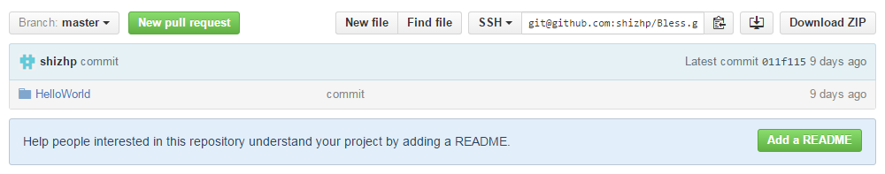

图5-2

当用户点击文件夹时，将会进入到文件夹子目录中，页面将会刷新，并将子目录中的文件以同样的方式展示出来。如图5-3所示

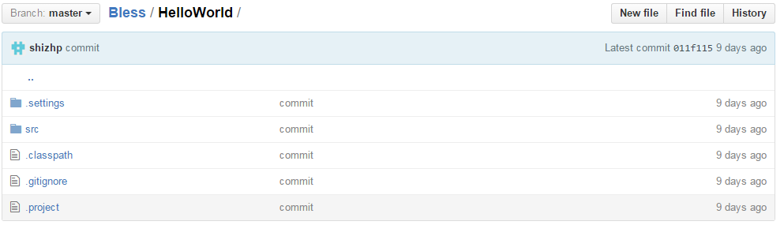

图5-3

当用户点击了txt或者其他类型的文本文件时，将在浏览器中预览该文件的内容，

刷新页面，并将该文件的内容在该页面中展示出来。如图5-4所示

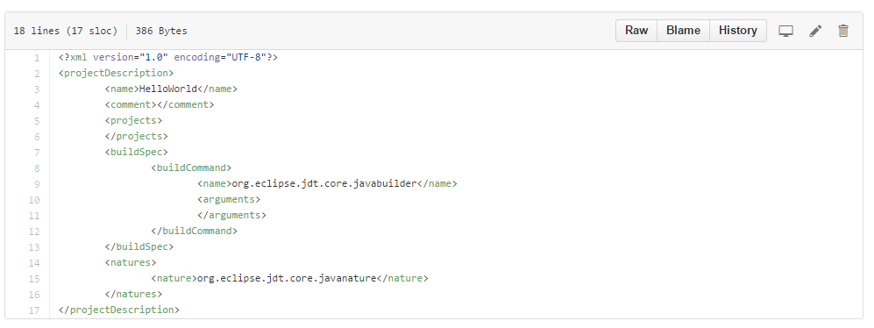

图5-4

用户可以选择关闭当前页面或者返回上一个页面。

当用户选择下载一个文件时，会弹出类似于图5-5所示的界面，用户可以自定义下载的路径以及文件名。

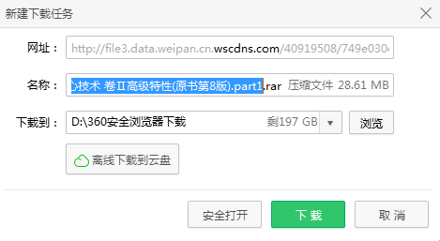

图5-5

## 6.制定规范

文件显示要符合计算机文件显示规范。